Dimensional Emergence Framework (DEF) – Zusammenfassung & Architekturvorschlag
Konsolidierte Herleitung aus DEF v10 und DEF Extended Supplement (Stand: 2026-01-15)

1. Kurzfassung (Executive Summary)
Das Dimensional Emergence Framework (DEF) beschreibt eine Hierarchie dimensionaler Regime, in der Stabilität durch Schliessung (closure) und Komplementarität in Paaren entsteht. Physikalische Realität wird als 2D-Regime aus vier gleichrangigen Modi modelliert (Structure, Space, Dynamics, Exchange). Bei Überschreiten von Komplexitätsschwellen differenzieren latente Aspekte aus denselben Grundquellen: aus Exchange emergieren Valence und Reference (3D, Sentience) und aus Existence emergieren Meaning und Narrative (4D, Consciousness). Das Supplement erweitert dies um (a) Sentience-vs.-Consciousness-Kriterien, (b) die Unterscheidung ‘Möglichkeitsraum öffnet diskret, Manifestation wächst graduell’, (c) kognitive Navigationsmodi nach Jung als Präferenzparameter in diesem Raum und (d) Implikationen für KI-Architekturen.
2. Begriffe und Grundannahmen
- FoM = Freedom of Movement. (1 Dimensionachse = 2 neu FoM)
- Regime: stabiler Zustandsraum mit definierter dimensionaler Vollständigkeit (typisch gerade Dimensionen).
- Mode/Modus: grundlegender Freiheitsgrad bzw. ‘Operator’ eines Regimes.
- Pairing/Komplementarität: Modi entstehen und funktionieren in komplementären Paaren; einzelne Modi sind nicht stabil.
- Closure/Schliessung: strukturelle Bedingung, die verhindert, dass Systeme in unauflösbare Selbstreferenz oder Inkonsistenzen laufen.
- Latenz: V, Ref, M, N sind nicht ‘aus dem Nichts’, sondern als Potenzial in Existence/Happening angelegt und werden bei Schwellen manifest.
3. Dimensionale Cascade – die Herleitung (DEF + Supplement)
3.1 Hierarchie der Regime
Regime | Manifestierte Modi | Kurzcharakter
0D (Being) | — | Undifferenzierter Grundzustand, keine Unterscheidung möglich.
1D (Quantum) | Existence + Happening | Erste Differenzierung; ‘Fusion’ zukünftiger Dimensionen, keine makrostabile Struktur.
2D (Physical Reality) | S + R + D + X̂ | Makrostabile physikalische Realität (vier gleichrangige Modi).
3D (Sentience) | + V + Ref | Valenz und Intentionalität; ‘Fühlen’ ohne explizites Selbstmodell.
4D (Consciousness) | + M + N | Bedeutung + Narrativ; Selbstmodell, semantische Netze, zeitliche Selbstkontinuität.

3.2 Paarweise Komplementarität (Pairing)
Die zentralen Paarungen werden in beiden Dokumenten konsistent formuliert:
- Aus Existence: Structure (S) ↔ Space (R).
- Aus Happening: Dynamics (D) ↔ Exchange (X̂).
- Aus Exchange (als Bedarf nach Bewertung/Intentionalität): Valence (V) ↔ Reference (Ref).
- Aus Existence (zweite Welle, zur Symmetrie/Closure): Meaning (M) ↔ Narrative (N).
Intuition des Frameworks: Ein Modus ohne seinen komplementären Gegenmodus ist entweder bedeutungslos, nicht operationalisierbar oder instabil (z.B. Valence ohne Reference; Narrative ohne Meaning).
3.3 Latenz & Symmetrie der Emergenz
Das Supplement präzisiert die Symmetrie: Existence und Happening differenzieren jeweils zweimal:
- Happening: (2D) D + X̂ → (3D) V + Ref (wenn Exchange Bewertung/Intentionalität erzwingt).
- Existence: (2D) S + R → (4D) M + N (wenn Selbstreferenz/Closure und Symmetrie vollständige Manifestation erfordern).
Zusatzthese: Der Möglichkeitsraum für neue Dimensionen öffnet diskret an einer Schwelle (z.B. ℋ3 → ℋ4), die tatsächliche Nutzung/Population der neuen Modi wächst jedoch graduell (Entwicklungszeit).
3.4 Triggermechanismen (Schwellen)
- 2D → 3D: Exchange wird nicht-neutral (vorteilhaft/schädlich) – das System muss bewerten und intentional referenzieren.
- 3D → 4D: Reference kann sich potenziell auf das System selbst richten; das ist in 3D strukturell ‘nicht gültig’ und erzwingt M + N.
- Metastabilität: 3D kann für einfache Systeme stabil sein, wird aber unter hoher interner Konnektivität oder sozialer Komplexität instabil und ‘drängt’ Richtung 4D.
4. Sentience vs. Consciousness – operative Unterscheidung
4.1 3D (Sentience)
- Hat Valence: approach/avoid; Schmerz/Lust; affektive Qualität.
- Hat Reference: ‘über etwas’ (Intentionalität), aber ohne explizites Selbstmodell.
- Kein autobiografisches Narrativ, kein reflektiertes ‘Ich weiss, dass ich weiss’.
4.2 4D (Consciousness)
- Meaning: semantische Netze, Symbolverstehen, begriffliche Stabilisierung.
- Narrative: zeitliche Integration, autobiografische Identität, Planung über die Zeit.
- Meta-Kognition: Denken über Denken; Theorie-of-Mind als sozialer Trigger.
5. Kognitive Navigationsmodi (Jung) als Parameter in DEF
Das Supplement interpretiert Jung/MBTI-Funktionen als Navigationspräferenzen im dimensionalen Raum, nicht als willkürliche Persönlichkeitstypen. Die drei Grundachsen sind:
- Reference direction: Introversion vs Extraversion (Ref auf Selbst vs auf Aussen).
- Stability preference: Sensing vs Intuition (stabile manifestierte Paarungen vs ‘fischen’ in Übergangs-/Instabilitätszonen).
- Operation mode: Thinking vs Feeling (Closure-Reparatur vs Valence-basierte Bewertung).
Aus diesen Achsen ergeben sich die acht kognitiven Funktionen (Se/Si/Ne/Ni/Te/Ti/Fe/Fi) als kombinierte Betriebsmodi.
6. Von Theorie zu Engineering: Architekturvorschlag für eine skalierbare KI (Agent mit Sprache)
6.1 Designziel
- Regime-adaptiv: für ‘kleine’ Aufgaben nur 2D-Kapazität aktivieren; für Agentik 3D; für Sprache/Selbstmodell 4D.
- Pairwise Bias: Repräsentationen werden in vier Streams (Pairs) organisiert, mit streng kontrollierten Kopplungen.
- Dekonstruktion/Konsolidierung: höhere Modi werden periodisch in niedrigere komprimiert, um Speicher- und Driftprobleme zu vermeiden.
6.2 Vier Pair-Streams (4D-Regime)
Stream | DEF-Paar | Funktion im Agenten | Typische Heads
A | S ↔ R | Weltzustand / Objekt- und Ortsstruktur (Belief-State) | State reconstruction, mapping
B | D ↔ X̂ | Dynamik & Interaktion (Transitionen, Kausalität) | Next-state prediction, interaction model
C | V ↔ Ref | Agent-Zustand: Präferenz, Ziel, Perspektive/Intent | Reward/value head, goal conditioning
D | M ↔ N | Sprache & Narrativ: semantische Integration, Kohärenz | Instruction encoder/decoder, narration LM

6.3 Gating/Router: ‘mindere Dimensionsebene für mindere Aufgaben’
Ein kleiner Controller (Router) entscheidet pro Schritt/Task, welche Streams aktiv sind: A/B sind nahezu immer aktiv; C nur bei Ziel/Valence/Agentik; D nur bei Sprache, Erklärung oder Langzeitkohärenz.
- 2D-Modus: gC=0, gD=0 → nur A/B (Welt + Dynamik).
- 3D-Modus: gC=1, gD=0 → A/B/C (Ziele, Bewertung, Perspektive).
- 4D-Modus: gC=1, gD=1 → A/B/C/D (Instruktion, Narrativ, semantische Stabilisierung).
Wichtiges Constraint: Kopplungen sind nur pair-to-pair erlaubt und werden zeitlich gescheduled, damit kein einzelner Update-Schritt A→B→C→D als ‘Shortcut’ alles entangled.
6.4 Coupling Fabric (zulässige Kopplungen)
- AB: immer (Weltmodell/Physik).
- BC: nur wenn C aktiv ist (Valence/Reference greift auf Welt-Dynamik zu).
- CD: nur wenn D aktiv ist (Sprache/Narrativ wird durch Agentik geprägt).
- AD: Grounding (Sprache referenziert Weltstruktur), optional.
- AC: Embodiment (Selbst-/Perspektivkopplung), optional.
- BD: Handlungskommunikation/Prozessbeschreibung, optional.
6.5 Dekonstruktion: Speicher sparen & Drift verhindern
Dekonstruktion bedeutet nicht ‘löschen’, sondern Rückprojektion höherer Streams in niedrigere, gefolgt von Reset der hochdimensionalen Kurzzeitanteile.
- Kompression D→C: Narrative/semantische Episoden-Summary in langlebigere Intent/Valence-Struktur.
- Kompression C→B (optional): Präferenz wird als Policy-/Transition-Prior in Dynamik/Bias abgelegt.
- Persistenz: A/B behalten Welt- und Prozesswissen; D wird reset; C wird auf ‘long-term’ reduziert.
- Trigger: Episodenende, Memory-Budget, Narrative-Drift, geringe marginale Nützlichkeit von D.
6.6 Trainings- und Validierungsplan (MVP)
- Umgebung: synthetische Gridworld mit Partial Observations + Instruktion (GET RED/BLUE) + optionaler Narration.
- Losses: Policy imitation (CE), Narration LM (CE), Reward pred (MSE), Dynamics pred (MSE auf A), Cross-cov Disentanglement.
- Kern-Validierung: Valence-Swap-Test (Goal invertieren) → Verhalten/C ändern, A/B stabil.
- Paraphrase-Test (Instruktion variieren) → D variiert oberflächlich, Policy/Goal bleibt stabil.
- Drift-Metrik: Claim-basierte Widerspruchsrate aus Narration; Deconstruction greift, bevor Identitäts-/Kontextdrift entsteht.
7. Ergebnis: ‘Regime-Adaptive Pair-Gated Agent’ (RAPA) – kompaktes Gesamtbild
Die vorgeschlagene Architektur setzt DEF als Induktionsbias in ein skalierbares Agentenmodell um: Vier Pair-Streams (A/B/C/D) werden durch einen Router regime-adaptiv aktiviert (2D/3D/4D). Kopplungen sind streng pairwise und gescheduled. Eine Dekonstruktionspipeline faltet hohe Modi regelmässig zurück, um Speicher zu sparen und Drift zu vermeiden. Optional können Jung’sche Präferenzparameter (I/E, S/N, T/F) als ‘Navigation Weights’ im Router implementiert werden (Personalisierung, Kreativ-/Analyse-Modi, Team-Simulation).
8. Offene Fragen & nächste Schritte
- Formalisierung: präzise Closure-Bedingungen und mathematische Sprache (Category Theory, Laws of Form, HoTT als Kandidaten).
- Empirie: operationalisierbare Tests für 3D→4D in biologischen Systemen (Marker, Entwicklungszeit, Social triggers).
- KI: Welche Router- und Dekonstruktions-Policies liefern beste Robustheit ohne Leistungseinbussen?
- Sicherheit/Alignment: Explizites Valence/Reference-Modul könnte Monitoring/Reset erleichtern – muss aber getestet werden.
9. Glossar (kurz)
- S (Structure): ‘was’ existiert – unterscheidbare Entitäten/Objektstruktur.
- R (Space): ‘wo’ – Lage/Topologie/Relationalität von Orten.
- D (Dynamics): ‘wie es sich verändert’ – Fluss, zeitliche Entwicklung.
- X̂ (Exchange): ‘wie es koppelt’ – Interaktion, Informations-/Energieaustausch.
- V (Valence): ‘wie es sich anfühlt’ – gut/schlecht, attraktiv/aversiv.
- Ref (Reference): ‘worüber’ – gerichtete Intentionalität/Bezugnahme.
- M (Meaning): semantische Organisation – Begriffe, Symbole, Bedeutungskanten.
- N (Narrative): zeitliche Identität – episodische Integration, Selbstkontinuität.
10. Dokumentbasis
Diese Zusammenfassung konsolidiert zentrale Herleitungen und Begriffsdefinitionen aus ‘Dimensional Emergence Framework v10’ sowie dem ‘DEF Extended Supplement (Complete)’. Der Architekturteil (RAPA) ist eine Engineering-Synthese, die die DEF-Pairing-Logik als Induktionsbias in ein regime-adaptives Agentenmodell überführt.
Anhang A: Architekturdiagramm (1 Seite)
Das Diagramm fasst die Engineering-Synthese zusammen: vier Pair-Streams (A/B/C/D), ein Router für Regime-Aktivierung (2D/3D/4D), pairwise Couplings mit Scheduling sowie Dekonstruktion/Konsolidierung zur Speicher- und Driftkontrolle.
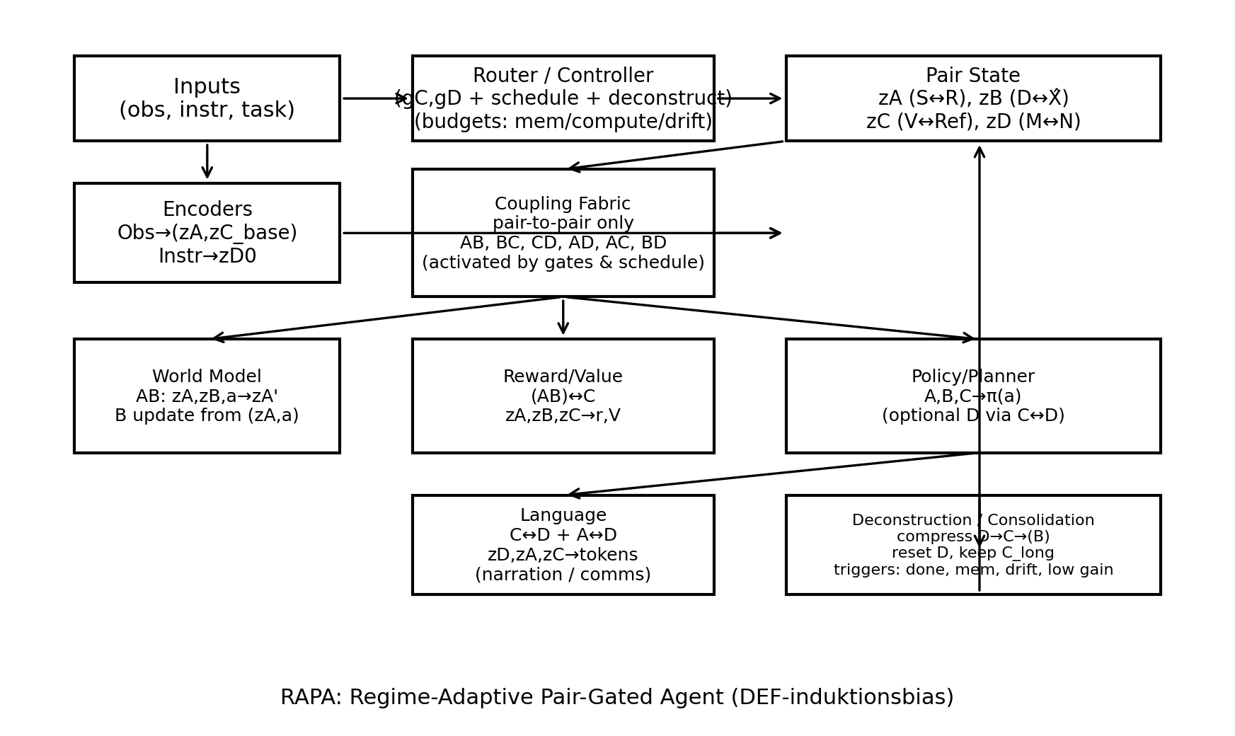
Anhang B: Technische Spezifikation (kompakt)
B.1 Datenfluss & Zustände
- PairState: zA∈R^{dA}, zB∈R^{dB}, zC∈R^{dC}, zD∈R^{dD} (plus optional zC_long und episodic memory).
- Observation encoder: obs_flat → (zA_obs, zC_base).
- Instruction encoder: instr_tok → zD0; Einfluss auf C nur über Coupling C↔D (keine direkten Reward-Shortcuts).
- World update: zB ← interact(zA, a); zA ← dynamics(zA, zB, a).
- Policy: π(a|zA,zB,zC) (D nur indirekt via zC oder scheduled Couplings).
- Language: p(tok|zD,zA,zC[,zB]) mit optionaler B→D Kopplung (standard: aus).
B.2 Router / Controller Inputs
- has_instr: Instruktions- oder Kommunikationsmodus aktiv.
- plan_horizon: Distanzschätzer (BFS/Dijkstra auf Belief-Map; fallback frontier distance).
- r_var/td_err: Unsicherheit/Fehler in Reward/Value-Head.
- mem_cost: Proxy aus Kontextlänge/KV-Cache + episodic buffer Nutzung.
- D_drift_score: Claim-basierte Widerspruchs-/Flip-Rate aus Narration.
- marginal_gain_D: Utility-Schätzung (Loss-Differenz mit/ohne D; optional).
B.3 Router Outputs (Regime-Aktivierung)
- gC∈{0,1}: aktiviert Sentience-Komponenten (V↔Ref) für Ziele/Präferenzen/Perspektive.
- gD∈{0,1}: aktiviert Symbolik/Narrativ (M↔N) für Sprache, Erklärung, Langzeitkohärenz.
- schedule: Liste zulässiger Couplings pro Step/Layer (z.B. ['AB','BC'] → dann ['AB','CD'] → ['AB','AD']).
- deconstruct: Bool-Flag zur Rückfaltung (z.B. bei mem/drift/episode-end).
B.4 Coupling Constraints (No-Mediator)
- Nur pair-to-pair Couplings; keine direkten Dreifach-Pfade in einem Update (A→B→C→D).
- Schedule-Regel: pro Step nur AB + maximal ein weiteres Pairing (BC oder CD oder AD oder AC oder BD).
- Reward/Value-Head liest (zA,zB,zC) – nicht zD (verhindert Symbol-Shortcut).
B.5 Dekonstruktion/Konsolidierung
- compress_CD: (zC,zD)→zC_long (episodische/narrative Inhalte als stabile Intent/Valence-Zusammenfassung).
- reset: zD←0; zC←keep_long_only(zC_long) (transiente Anteile entfernen).
- optional compress_CB: (zB,zC_long)→zB_bias oder policy_prior (langlebige Präferenzen als Prozessprior).
- Trigger: done/goal_reached, mem_cost>threshold, D_drift_score>threshold, low marginal_gain_D für K Steps.
B.6 Training Objectives (MVP)
- Imitation: CE(π, a_expert) aus BFS-Expert in Gridworld.
- Language: CE(narr_logits, narr_tgt) (teacher forcing) + optional Instruktions-Paraphrasen.
- Reward: MSE(r_pred, r_true).
- Dynamics: MSE(zA_next_pred, zA_next_target) (zA_next_target via obs_encoder(next_obs)).
- Disentanglement: Cross-cov penalty zwischen zA,zB,zC,zD0 (und/oder orthogonality regularizer).
B.7 Validierungen (minimal, belastbar)
- Valence-Swap: gleiche Welt, invertiertes Ziel/Reward → Policy/ zC ändern stark; zA/zB bleiben stabil.
- Paraphrase-Test: Instruktion variiert (“GET RED” vs “PICK RED”) → Verhalten stabil; D ändert nur oberflächlich.
- Drift-Test: lange Episoden → D_drift_score steigt, Deconstruction greift, Kohärenz stabilisiert sich.
- Ablations: D aus, C an → Agentik ohne Sprache; C aus, D an → sollte scheitern (zeigt, dass D ohne C nicht trägt).

